Français 6P :
Travail significatif de compréhension orale et d’expression écrite

Prénom : _____________________ Date : ___________

Objectif d’apprentissage du Plan d’études romand :

L2 23 – Comprendre des textes oraux brefs propres à des situations familières de communication

L1 22 — Écrire des textes variés à l'aide de diverses références…
Eléments de la progression des apprentissages :
- Ecoute et compréhension de textes oraux (liste de mots, phrases isolées, dialogues, chanson, histoire courte, …)
- Repérage de sons, de mots et d’expressions simples
- l'utilisation d'un vocabulaire adéquat
- Élaboration et sélection des informations en tenant compte des connaissances du destinataire
- Utilisation de verbes d'action adéquats

Barème : 75%

31,5 - 31 pts = 6
30,5 - 29 pts = 5.5 Total de l’élève : ____/ 31,5 pts
28,5 - 27 pts = 5
26,5 – 25,5 pts = 4.5
25 – 23,5 pts = 4
23 - 19 pts = 3.5 Note obtenue :______
18,5 - 15 pts = 3
14,5 – 10,5 pts = 2.5
10- 6,5 pts = 2
6 - 2,5 pts = 1.5
2 - 0 pt = 1
Signature d’un parent : __________________________

Exercice 1 :
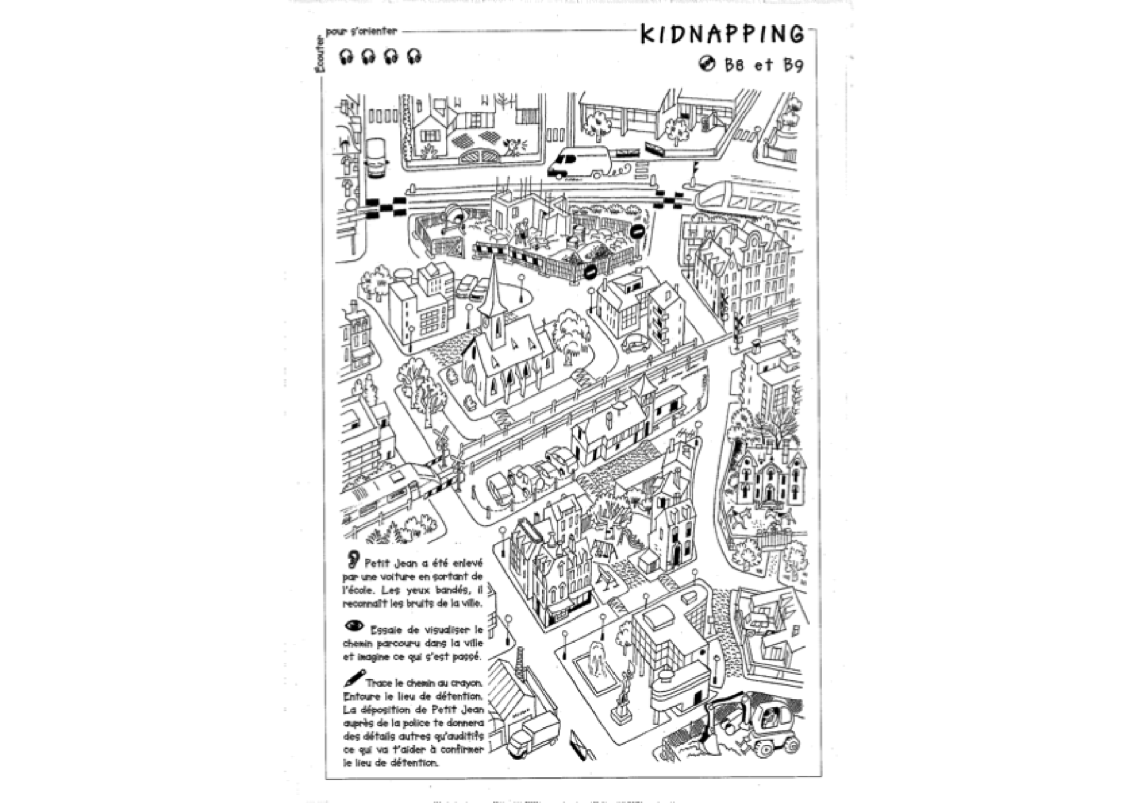
Ecoute les consignes. Trace le chemin qui est dicté et entoure le lieu de détention.
/8 pts

Exercice 2 :

Relie l’image à sa légende (une seule fois).
• Le rond est entre les rectangles.
• Le rond est au milieu des rectangles.
• Le rond est en face du rectangle.
_ _ _ _ _ _ _ _ _ _
• Le rond est à l’opposé du rectangle.
• Le rond est devant le rectangle.

/2,5 pts

Exercice 3:

Lis les légendes et dessine la flèche de la bonne couleur pour compléter le dessin. Il y a 4 trajets différents.

- Traverser le carrefour. -> flèche bleue

- Prendre la deuxième rue à droite. -> flèche rouge
_ _ _ _ _ _ _ _ _
_ _ _ _ _ _ _ _ _
_ _ _ _ _ _ _ _ _
_ _ _ _ _ _ _ _ _
_ _ _ _ _ _ _ _ _
_ _ _ _ _ _ _ _ _ _ _ _ _ _ _
_ _ _ _ _ _ _ _ _ _ _ _ _ _ _
I
I
I
I
I
I
I
I
I
I
I
I
I
I

_ _ _ _ _ _ _ _ _
- Tourner à gauche au carrefour. -> flèche violette
- Faire demi-tour au rond-point. -> flèche grise

/4 pts

Exercice 4 :

A) Trace l’itinéraire de cette dame.
B) Marque une croix à l’entrée du métro.

- Pardon Madame, je cherche la station de métro ?
- Alors vous prenez la première rue à droite, ensuite à gauche.
Vous traversez la route et vous prenez la deuxième rue à droite.

Ensuite au coin du bâtiment, vous prenez à gauche, vous longez ce
même bâtiment sur votre gauche et vous êtes devant l’entrée du
métro.

/ 7 pts
Exercice 5 :

Remplace le verbe « tourner » par un synonyme.

Après le pont, tu tournes à droite.
Après le pont, tu __________________________ à droite.
Après le pont, tu __________________________ à droite.
/ 2 pts

Exercice 6 :
Tu es à la «Tour Eiffel» et tu veux d’abord visiter «Notre Dame» pour ensuite aller voir «l’Arc de Triomphe».
Ecris des phrases courtes pour décrire l’itinéraire que tu dois prendre en t’aidant du plan ci-dessous.

____________________________________________________________________
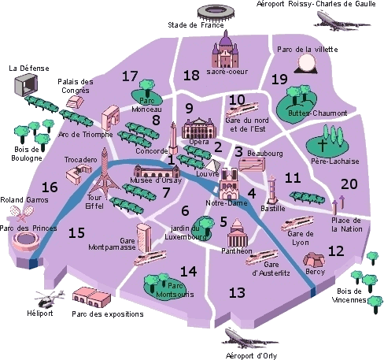
____________________________________________________________________
____________________________________________________________________
____________________________________________________________________
________________________________________________________________________________________________________________________________________
____________________________________________________________________
/ 8 pts

